ΕΛΛΗΝΙΚΗ ΔΗΜΟΚΡΑΤΙΑ
IAΤΡΙΚΟΣ ΣΥΛΛΟΓΟΣ ΣΕΡΡΩΝ - Ν.Π.Δ.Δ.
ΤΣΑΛΟΠΟΥΛΟΥ 12 – ΣΕΡΡΕΣ – Τ.Κ. 62122
Τηλ: 23210 22202 - Fax: 23210 22910
e-mail: iatr-ser@otenet.gr

Σέρρες, Δευτέρα, 21 Νοεμβρίου 2022
Α.Π: 753

Θέμα: Συγκρότηση σε σώμα του Δ.Σ. του Συλλόγου (Δελτίο Τύπου)

Την Πέμπτη 17 Νοε 2022 συνήλθε το νεοεκλεγέν Διοικητικό Συμβούλιο του Ιατρικού Συλλόγου Σερρών και συγκροτήθηκε σε σώμα ως εξής:
ΠΡΟΕΔΡΟΣ Δ.Σ.
Άγγελος Βάκαλος Ωτορινολαρυγγολόγος Ελεύθερος Επαγγελματίας
ΑΝΤΙΠΡΟΕΔΡΟΣ Δ.Σ.
Γεώργιος Τσινόπουλος Καρδιολόγος Γεν. Νοσοκομείο Σερρών
ΓΕΝΙΚΟΣ ΓΡΑΜΜΑΤΕΑΣ
Άγγελος Δαμπάλης Ωτορινολαρυγγολόγος Ελεύθερος Επαγγελματίας
ΤΑΜΙΑΣ
Ιορδάνης Δημητσίκογλου Γενικής Ιατρικής Ελεύθερος Επαγγελματίας
ΜΕΛΗ Δ.Σ.
Αθανάσιος Γεωργιτζίκης Πυρηνικής Ιατρικής Ελεύθερος Επαγγελματίας
Ευάγγελος Παπαμιχάλης Νευρολόγος Γεν. Νοσοκομείο Σερρών
Σωτήριος Βλάχος Χειρουργός Γεν. Νοσοκομείο Σερρών
Κωνσταντίνος Νατσής Νευρολόγος Γεν. Νοσοκομείο Σερρών
Ευθυμία Σπέντζου Παθολόγος Γεν. Νοσοκομείο Σερρών
Παύλος Χαραλαμπίδης Γενικής Ιατρικής Κέντρο Υγείας Ηράκλειας
Χαράλαμπος Βελιώτης Παιδίατρος Ελεύθερος Επαγγελματίας

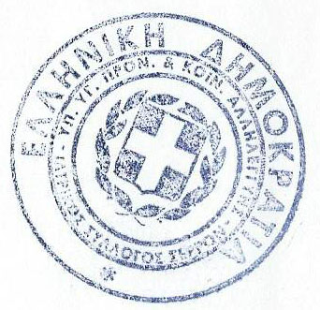
O Πρόεδρος

Δρ Άγγελος Βάκαλος
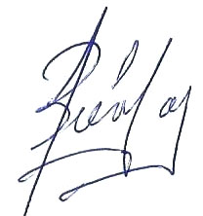
Ωτορινολαρυγγολόγος
O Γεν. Γραμματέας

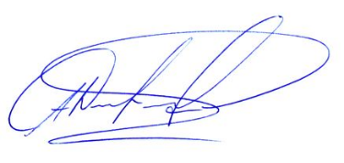
Άγγελος Δαμπάλης Ωτορινολαρυγγολόγος

